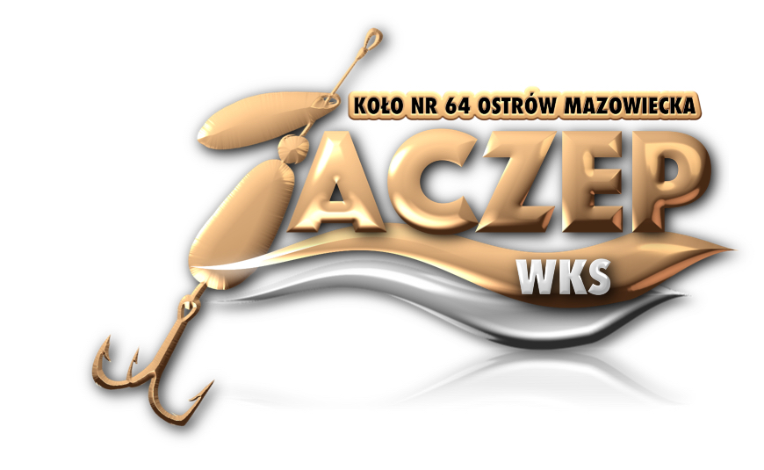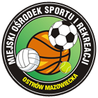
WKS „ZACZEP” przy Kole PZW Nr 64 w Ostrowi Mazowieckiej oraz MOSiR Ostrów Mazowiecka zapraszają na inauguracyjne, otwarte zawody spinningowe:
„1 Memoriał Mirka Kamienieckiego”
- Zawody odbędą się na rzece Bug w dniu 29-10-2017, w okolicach miasta Brok.
- Zbiórka w Restauracji „Gracja” ul. Dąbrowskiego 38, 07-306 Brok.
- Warunkiem uczestnictwa w zawodach jest dokonanie wpłaty wpisowego w kwocie 50zł do dnia 20-10-2017. Wpłatę realizujemy w dwojaki sposób, osobiście do Skarbnika Klubu w sklepie zoologicznym MALAWI przy ul. Różańskiej 10, lub przelewem na konto z dopiskiem “Memoriał M. Kamienieckiego” Nr konta: 04 8923 0008 0000 0127 2000 0002 na adres: Koło Nr 64 Ostrów Maz., ul. Partyzantów 7, 07-300 Ostrów Mazowiecka.
- Do dyspozycji zawodników będzie około dziesięciokilometrowy odcinek rzeki Bug, z wykluczeniem dopływów i starorzeczy.
- Prawy brzeg ograniczony w górze zakrętem naprzeciwko starorzecza „Rzeczki”, w dole ujściem starorzecza we wsi Bojany. Lewy brzeg ograniczony w górze ujściem starorzecza „Rzeczki” (wieś Kiełczew), w dole wlotem odnogi „Mały Bug” (wieś Wilczogęby).
- Zawody przeprowadzone zostaną w formule NA ŻYWEJ RYBIE w klasyfikacji indywidualnej, w jednej sześciogodzinnej turze.
- Każdy zawodnik zobowiązany jest posiadać siatkę do przechowywania ryb.
- Zawody rozegrane zostaną zgodnie z R.A.P.R. oraz ustaleniami organizatora. Liczą się tylko najdłuższe ryby w gatunku.
- Zgłaszanie ryb (zdjęcie z miarką) - wymagane jest posiadanie cyfrowego aparatu fotograficznego lub telefonu komórkowego umożliwiającego wykonanie wyraźnego i czytelnego zdjęcia złowionej ryby (min. 5MP). W razie uzasadnionej potrzeby lub braku sprzętu, sędzia będzie mógł wykonać zdjęcie (jedna łódź na cały sektor).
- Zawodnicy, którzy złowią najdłuższą rybę z wymienionych gatunków (okoń, jaź, kleń, boleń, szczupak, sandacz, sum, brzana) nagrodzeni zostaną akcesoriami wędkarskimi o wartości 200zł.
- Nagroda za Najdłuższą Rybę Zawodów – Puchar
- Nagroda za Najdłuższą Rybę w Gatunku – akcesoria wędkarskie o wartości 200zł + statuetka.
- Wymiary ochronne gatunków: okoń - 20 cm, jaź - 25 cm, kleń - 25 cm, boleń - 40 cm, szczupak - 50 cm, sandacz - 50 cm, sum - 70 cm, brzana - 40cm.
- Dla zgłoszonych zawodników, od dnia 23 października obowiązuje całkowity zakaz połowu ryb (trening) metodą spinningową na obszarze rozgrywania zawodów.
PROGRAM ZAWODÓW:
- 6.00 - 6.30 Zbiórka, rejestracja zawodników i ciepły posiłek
- 6.30 - 7.00 Odprawa
- 7.00 -13.00 Zawody
- 13.00 -13.30 Zwrot kart startowych
- 13.30 -14.30 Obiad
- 14.30 -15.00 Ogłoszenie wyników i wręczenie nagród
UWAGA!
Przypominamy o zmianie czasu z letniego na zimowy
w dniu z 28 października (sobota) na 29 października (niedziela).
Kontakt tel.: Przewodniczący Klubu, Kol. Jarosław Bułatowicz - 604276141,
Zastępca Przewodniczącego, Kol. Adam Krupa - 607049933,
Kol. Bartłomiej Pieńkowski – 696165357.
Mapa poglądowa całości sektora zawodów:



